FJ-2008PS 全自动智能γ免疫计数器
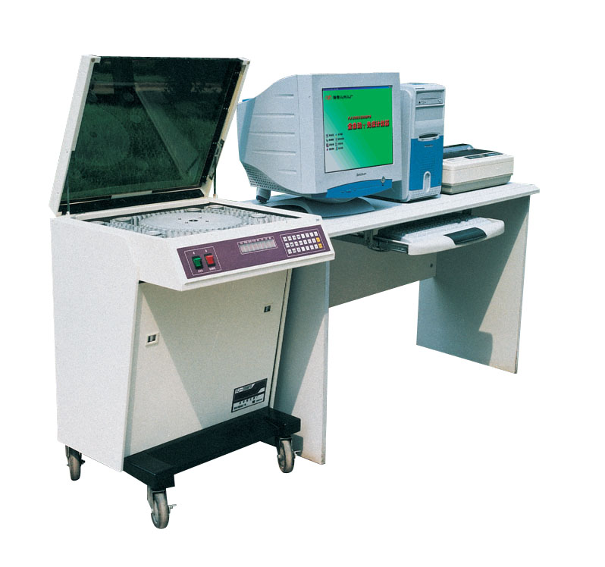
主要技术性能和功能：
- ¹²⁵I的探测效率：≥78%
- 本底计数：≤55cpm
- 本底计数：≤55cpm
- 样品容量200管以上
- 上、下位双微机系统,上位机为计算机控制，下位机为单片机控制，两系统可独立控制仪器的换样、数据采集、打印报告等。
- 由电路和计算机共同调整，采用机械屏蔽、电子调整和计算机自动校正的综合方法实现探头良好的稳定性。
- 工作方式：全自动进样、退样，单探头竖井下位测量，灵活设定测量时间，不限量设定测量项目，测量时无需人工干预，自动完成所设项目的检测。仪器具有故障自诊断功能。
- 机械传动采用马氏机构，链式传动，保证被测样品的准确到位。
- 晶体探测面积大：≥ø50×30
- 连续工作8小时，效率偏差≤3%
- 计数精密度：符合国标GB/T10255-1996要求，
即10.851≤X2≤31.410
- 调控系统：单道、高压、放大、核素选择由计算机控制。
- 测量数据具有网络传输功能。

工作软件介绍
- 软件在Windows2000/XP系统下运行
- 六种工作方式选择：计数、比值测量、放射免疫、免疫放射、肝炎、受体分析。
- 六种结合率方式选择：B/T、B/B₀、F/B、B/F、B、B/Bmax。
- 六种曲线拟合方式选择：直线、3/2次方程、样条函数、四参数方程、五参数方式、log三次多项式、log-logit方式、单位质量定律。
- 三种肝炎比值方式：S/N、（N-S）/N、S/（P+N）。
- 功能强大的质控分析软件：批内质控、批间质控、RER函数、精密度图（PP图）、质控图（QC图）。
- 多项目中文报告管理，可将病人不同的检查结果打印成综合报告，具有多参考值功能。可选择不同的报告单格式输出。
- 程序可不限量保存测量数据。
- 具有剔除坏点、修订标准曲线、实时刷新相关系数R功能。实现标准曲线参数调用方式进行数据处理。
- 对标准点可分别选择不同的平行管数，提高测量数据的准确度。
- 具有浓度反查功能，灵活设置质控组，提供整套质控管理。
- 测量过程中，可实时增减检测项目及病人样品数。
- 多项目排队自动测量功能，极大地方便用户使用。
- 软件兼容性强，支持针式、喷墨、激光等多种打印机。
- 计算机控制采用串行接口，具有网络数据传输功能，数据可以传至多个终端端口
- 断点记忆功能，在测量时意外中断，不需要重新开始，可在断点处继续测量。

XH-6020型 四探头全自动智能γ免疫计数器
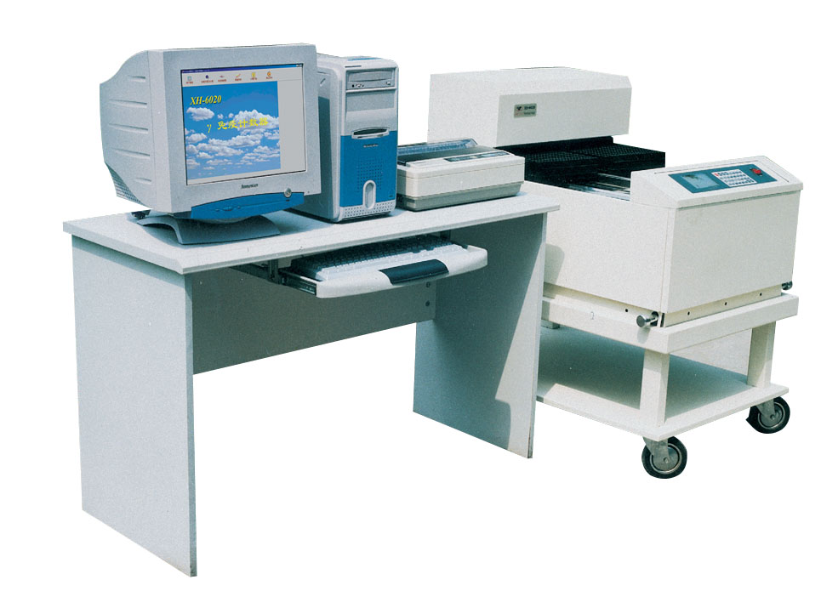
主要技术性能和功能：
- ¹²⁵I的探测效率：≥78%
- 本底计数：≤55cpm
- 样品容量800管
- 上、下位双微机系统,上位机为计算机控制，下位机为单片机控制，两系统可独立控制仪器的换样、数据采集、打印报告等。
- 工作方式：全自动进样、退样，四探头竖井上位测量，灵活设定测量时间，样品的运行轨迹为：循环封闭式矩形轨迹。测量完毕自动停机。
- 仪器具有故障自诊断功能。
- 探头一致性偏差≤2%。
- 连续工作8小时，效率偏差≤3%。
- 计数精密度：符合国标GB/T10255-1996要求，
即10.851≤X2≤31.410
- 调控系统：单道、高压、放大、核素选择由计算机控制。
- 测量数据具有网络传输功能。
工作软件介绍
- 软件在Windows2000/XP系统下运行
- 六种工作方式选择：计数、比值测量、放射免疫、免疫放射、肝炎、受体分析。
- 六种结合率方式选择：B/T、B/B₀、F/B、B/F、B、B/Bmax。
- 六种曲线拟合方式选择：直线、3/2次方程、样条函数、四参数方程、五参数方式、log三次多项式、log-logit方式、单位质量定律。
- 三种肝炎比值方式：S/N、（N-S）/N、S/（P+N）。
- 功能强大的质控分析软件：批内质控、批间质控、RER函数、精密度图（PP图）、质控图（QC图）。
- 多项目中文报告管理，可将病人不同的检查结果打印成综合报告，具有多参考值功能。可选择不同的报告单格式输出。
- 程序可不限量保存测量数据。
- 具有剔除坏点、修订标准曲线、实时刷新相关系数R功能。实现标准曲线参数调用方式进行数据处理。
- 对标准点可分别选择不同的平行管数，提高测量数据的准确度。
- 具有浓度反查功能，灵活设置质控组，提供整套质控管理。
- 测量过程中，可实时增减检测项目及病人样品数。
- 多项目排队自动测量功能，极大地方便用户使用。
- 软件兼容性强，支持针式、喷墨、激光等多种打印机。
- 计算机控制采用串行接口，具有网络数据传输功能，数据可以传至多个终端端口
- 断点记忆功能，在测量时意外中断，不需要重新开始，可在断点处继续测量。

